No Daftar : KLFR-071
FORMULIR PENDAFTARAN

KELAS : Perorangan
KATEGORI PERLOMBAAN : Mewarnai Tingkat SD Kelas II / SD Kelas III

- DATA PESERTA
- Nama Lengkap : SYARIFAH
- Tempat / Tanggal Lahir : BIRUEN, 03-12-2017
- Jenis Kelamin : Perempuan
- Nomor HP / WA : 083113132265
- Utusan Dusun : Dusun XIII Emplasmen
- NIK : 1111144312170001

- PERNYATAAN PESERTA
Saya yang bertanda tangan di bawah ini menyatakan bahwa data yang saya isi adalah benar dan siap mengikuti peraturan MTQ yang berlaku.

Klambir Lima : 29-03-2026

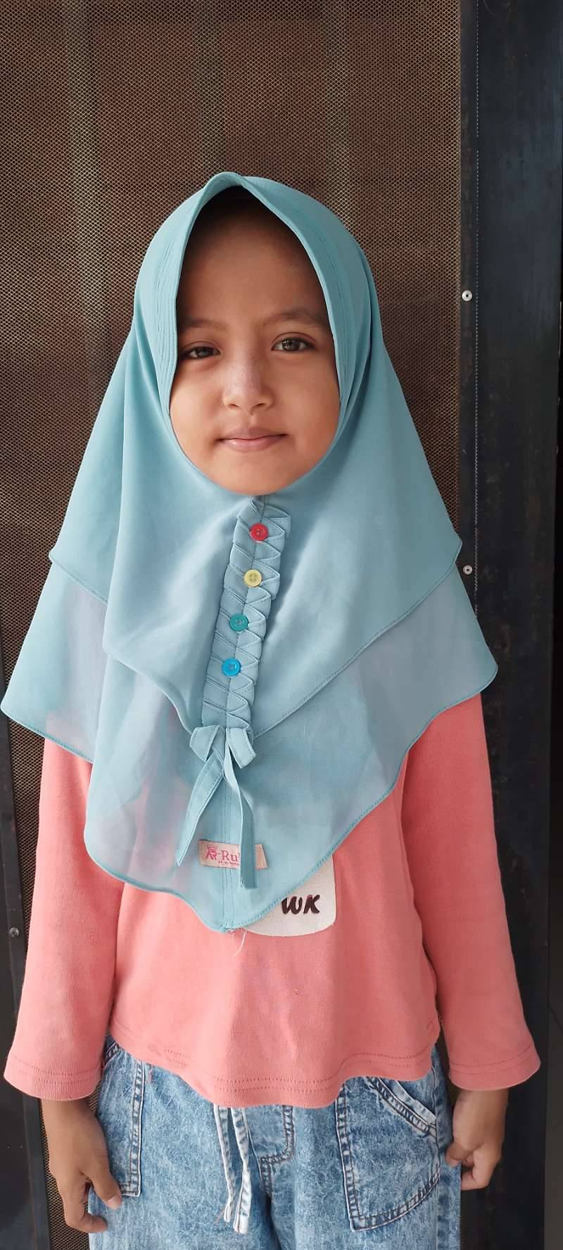 | 

